1. Praktikum

Gruppe 174: - Ulf Gebhardt (rbg: hu56nifa)
- Michael Scholz (rbg: mi48azih)

Aufgabe 2: Ägyptisches Multiplizieren:

1.
Extra Programm (Datei: MUL.java)

2.
Extra Programm (Datei: 2.2.asm). Alle angegebenen Werte wurden getestet.

Aufgabe 3: Variablentausch:

1.
Hauptspeicherzugriffe sind immer langsamer als Registerzugriffe. Aus diesem Grund sollte man von der Lösung mit Verwendung des Hauptspeichers absehen. Addiert man die Takte der drei movl-Befehle, so kommt man auf 28 Takte (Takte aus Übung 1). Die drei xor-Befehle brauchen zusammen nur 9 Takte (Quelle: http://fredriks.de/8086Assembler/).

2.
xor %eax, %ebx
xor %ebx, %eax
xor %eax, %ebx

3.
xchgl %eax, %ebx # tauscht Registerinhalte von %eax, %ebx

Aufgabe 4: Arithmetische Ausdrücke:
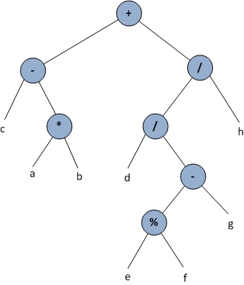
1. (c – (a * b)) + ((d / ((e % f) – g)) / h)

2.
LR: c ↓ a b * ↑ - ↓ d ↓ e f % g – ↑ / h / ↑ +

RL: h ↓ g ↓ f e % ↑ - d / ↑ / ↓ b a * c - ↑ +

3.
Beide Traversierungsreihenfolgen benötigen sechs Zugriffe auf den Stack. Demnach ist keine der Beiden besser.

4. Extra Programm (Datei: 4.asm)

5.
Falls bei einer Division der Divisor null ist, so erhalten wir ein Runtime-Exception "Integer division by zero (Windows)".

